**МІНІСТЕРСТВО ОСВІТИ І НАУКИ УКРАЇНИ**

**НАЦІОНАЛЬНИЙ АВІАЦІЙНИЙ УНІВЕРСИТЕТ**

Факультет кібербезпеки та комп’ютерної програмної інженерії

Кафедра прикладної інформатики

**Лабораторна робота №3**

з дисципліни

«Моделювання систем»

Варіант 2

Виконав

Студент УС-213:

Дзиговський В.І.

Прийняла:

Толстікова О.В.

Київ 2020

**ДОСЛІДЖЕННЯ АЛГОРИТМІЧНИХ СТРУКТУР. ДОСЛІДЖЕННЯ МОДЕЛІ ПАРАЛЕЛЬНОЇ ФОРМИ АЛГОРИТМУ З ВИЗНАЧЕННЯМ ТРАФІКУ ВИКОНАННЯ ОПЕРАЦІЙ.**

**Мета:** розробити програмний продукт для аналізу алгоритму, якій дає оцінку потенціальній паралельній форми виконання. Вивчення особливостей побудови паралельної форми виконання.

**Хід роботи**

1. Завдання.

|  |  |
| --- | --- |
| Варіант | Алгоритм задачі |
| 2 | V1V2↑2 7↑2 9V3V4V5↑5 15V6↓2V7V8↓2V9V10V11V12V13V14↓5V15V16V17 |

1. Граф алгоритму.

A1 A2

OP1

FO1

OP4

OP3

OP2

FO3

FO2

OP9

FO2

OP10

OP6

OP5

FO9

FO4

FO2

FO8

FO6

FO5

OP8

OP7

FO10

FO7

FO14

FO5

OP15

OP11

FO13

FO12

FO11

OP12

OP14

FO15

OP13

OP17

OP16

FO16

R

1. Запис та таблиця кодування для графу.

(A1A2OP1)(FO1OP2)(FO2OP3)(FO3OP4)(FO4OP5)(FO5OP6)(FO2FO6OP7)(FO7OP8) (FO2FO8OP9)(FO9OP10)(FO10OP11)(FO11OP12)(FO12OP13)(FO13OP14)(FO5FO14OP15) (FO15OP16)(FO16OP17)

|  |  |  |  |  |
| --- | --- | --- | --- | --- |
| 2000 | 1001 | 1002 | 4001 | 3000 |
| 2000 | 5001 | 4002 | 3000 |  |
| 2000 | 5002 | 4003 | 3000 |  |
| 2000 | 5003 | 4004 | 3000 |  |
| 2000 | 5004 | 4005 | 3000 |  |
| 2000 | 5005 | 4006 | 3000 |  |
| 2000 | 5002 | 5006 | 4007 | 3000 |
| 2000 | 5007 | 4008 | 3000 |  |
| 2000 | 5002 | 5008 | 4009 | 3000 |
| 2000 | 5009 | 4010 | 3000 |  |
| 2000 | 5010 | 4011 | 3000 |  |
| 2000 | 5011 | 4012 | 3000 |  |
| 2000 | 5012 | 4013 | 3000 |  |
| 2000 | 5013 | 4014 | 3000 |  |
| 2000 | 5005 | 5014 | 4015 | 3000 |
| 2000 | 5015 | 4016 | 3000 |  |
| 2000 | 5016 | 4017 | 3000 |  |

1. Таблиця рангів.

|  |  |  |  |  |  |  |  |  |  |  |  |  |  |  |  |  |  |
| --- | --- | --- | --- | --- | --- | --- | --- | --- | --- | --- | --- | --- | --- | --- | --- | --- | --- |
| № операції | 1 | 2 | 3 | 4 | 5 | 6 | 7 | 8 | 9 | 10 | 11 | 12 | 13 | 14 | 15 | 16 | 17 |
| Ранг виконання | 2 | 3 | 4 | 5 | 6 | 7 | 8 | 9 | 10 | 11 | 12 | 13 | 14 | 15 | 16 | 17 | 18 |

**Опис програмного інтерфейсу з користувачем**

Після запуску програма пропонує ввести запис графу. Користувач повинен ввести ці дані правильно, без пробілів, верхнім регістром. Після натискання Enter програма виведе таблицю результатів. Якщо запис має помилки, то програма повідомить про це та вимкнеться.

**Програмна реалізація на Java**

package labs;

import java.util.Scanner;

public class Lab_3 {

public static void main(String[] args) {

String text = new String();

Scanner in = new Scanner(System.***in***);

System.***out***.println("Введіть опис моделі:");

text = in.next();

System.***out***.println("\n(\t500i\t500i\t400i\t)\tРанг\tНомер\t|");

System.***out***.println("--------------------------------------------------------|");

int rankcount = 0;

for (int i = 0; i < text.length()-1; i++) {

if(text.charAt(i) == 'O' && text.charAt(i+1) == 'P') {

rankcount++;

}

}

int[] rank = new int[rankcount];

int R1 = 1, R2 = 1;

boolean switcher = false, error = false, nextFO = false;

int strcount = 1, buf;

for(int i = 0; i < text.length(); i++) {

switch(text.charAt(i)) {

case ('('):

System.***out***.print("2000\t");

break;

case (')'):

System.***out***.println("3000\t" + rank[strcount-1] + "\t" + strcount++ + "\t|");

break;

case('A'):

buf = text.charAt(++i) - '0';

i++;

while(text.charAt(i) >= '0' && text.charAt(i) <= '9') {

buf = buf*10+text.charAt(i++) - '0';

}

rank[0] = 2;

i--;

System.***out***.print((1000+buf) + "\t");

break;

case ('O'):

i+=2;

buf = text.charAt(i) - '0';

i++;

while(text.charAt(i) >= '0' && text.charAt(i) <= '9') {

buf = buf*10+text.charAt(i++) - '0';

}

i--;

if(nextFO) {

System.***out***.print("0000\t");

nextFO = false;

}

System.***out***.print((4000+buf) + "\t");

if(strcount > 1) {

rank[strcount - 1] = Math.*max*(R1, R2)+ 1;

}

switcher = false;

break;

case ('F'):

i+=2;

buf = text.charAt(i) - '0';

i++;

while(text.charAt(i) >= '0' && text.charAt(i) <= '9') {

buf = buf*10+text.charAt(i++) - '0';

}

i--;

System.***out***.print((5000+buf) + "\t");

if(switcher) {

R2 = rank[buf-1];

}

else {

R1 = rank[buf-1];

switcher = true;

}

nextFO = !nextFO;

break;

default:

error = true;

System.***out***.print("\nДані були введенні неправильно");

break;

}

if(error) {

break;

}

}

}

}

**Результат**

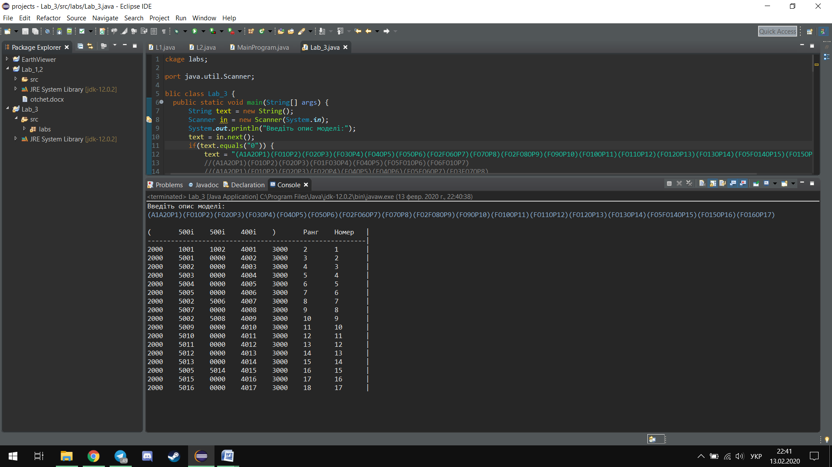

**Висновки:** після виконання лабораторної роботи було вивчено особливості побудови паралельної форми виконання алгоритму.